

**本科课程实验报告**

|  |  |
| --- | --- |
| 课程名称： | **数据库设计** |
| 学 号： | **181340638** |
| 姓 名： | **刘硕** |
| 指导教师： | **傅筱** |

2021年 4月 23 日

## 实验六 存储过程设计

1. 【**实验目的**】
2. 掌握数据库应用开发过程中存储过程（Stored Procedure, SP）设计的方法
3. 会使用SQL语句创建SP与函数，并理解两者的区别；
4. **【实验要求】**
5. 根据你的数据库系统，设计并编写定义、执行SP的SQL语句，包括简单SP、含参数的SP，以及带输出参数的SP（不少于三条语句）；
6. 设计并编写定义、执行函数的SQL语句；
7. 实验完成后提交到超星平台相应作业区域，请以“学号 姓名 实验六”的方式命名。
8. **【实验内容】**

## 3.1

## 存储过程（Stored Procedure）是在大型数据库系统中，一组为了完成特定功能的SQL 语句集，它存储在数据库中，一次编译后永久有效，用户通过指定存储过程的名字并给出参数（如果该存储过程带有参数）来执行它。存储过程是数据库中的一个重要对象。在数据量特别庞大的情况下利用存储过程能达到倍速的效率提升。

我创建了查询名为ls的学生的id， 更新ls为ls1, 输出所有学生信息

## 3.2 存储过程

1.查询名为ls的学生的id

**CREATE DEFINER=`root`@`localhost` PROCEDURE `getStudentLSId`()**

**BEGIN**

**SELECT Sno from student where Sname='ls';**

**END**

**EXEC getStudentLSId**

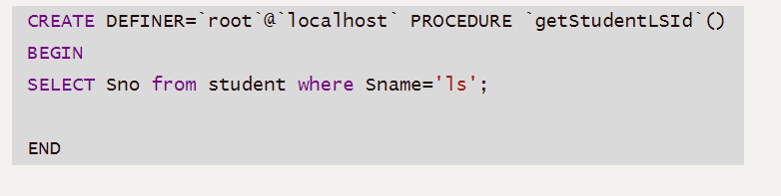

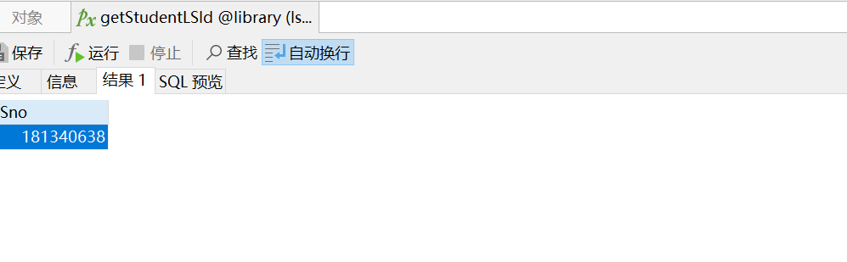

1. 更新ls为ls1

**CREATE DEFINER=`root`@`localhost` PROCEDURE `****UpdateLSName`()**

**BEGIN**

**UPDATE student set student.Sname='ls1' where student.Sno ='181340638';**

**END**

**EXEC UpdateLSName**

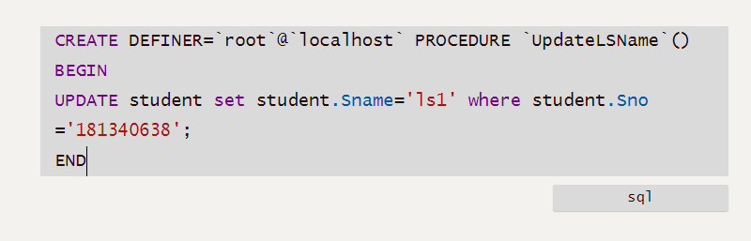

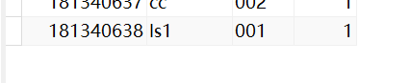

1. 输出所有学生的信息

**CREATE DEFINER=`root`@`localhost` PROCEDURE `PrintStudentInformation`()**

**BEGIN**

**DECLARE s_no int;**

**DECLARE s_name VARCHAR(20);**

**DECLARE s_tel int;**

**select student.Sno, student.Sname, student.Stel from student;**

**END**

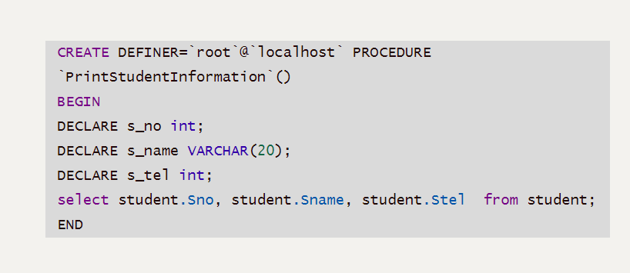3.3 函数

1.通过学号获得学生姓名

CREATE DEFINER=`root`@`localhost` FUNCTION `GetSname`(`s_no` int) RETURNS varchar(50) CHARSET utf8

BEGIN

declare s_name VARCHAR(50);

select sname into s_name from student where sno = s_no;

RETURN s_name;

END

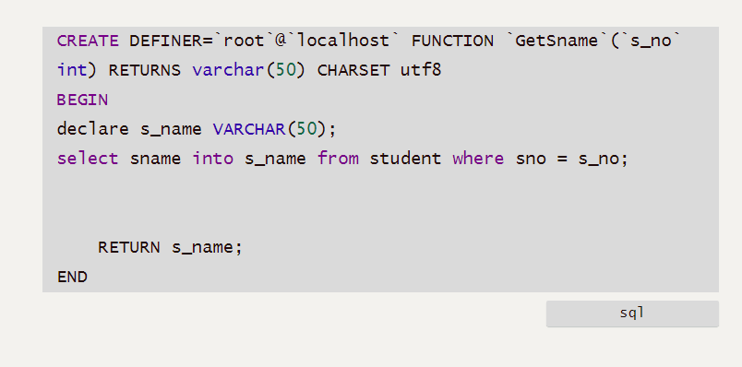

输入学号181340638